C++程式設計專題製作報告

題目：猜數字

作者: 臺北市私立復興實驗高級中學 十年望班 楊佳曄

指導老師:金家豪

- 專題簡介
遊戲目標：在限定次數內猜中電腦隨機產生的數字。
遊戲規則：1.遊戲開始時，電腦隨機產生一個目標數字，玩家須在10次內猜中數字。
2.每猜一次，系統會提示玩家猜的數字與目標數字之間的大小關係（太大、太小或猜中）。
3.玩家根據提示調整猜測策略，繼續猜測直到猜中目標數字或猜測次數用盡。
4.若在限定次數內未能猜中目標數字，則遊戲結束，玩家失敗。
- 專題製作過程
  - 輸入規範：
    - 輸入：由程式提示玩家輸入相關資訊。
    - 輸入資料的範圍：玩家的選擇為1~100，表示猜測的數字。
  - 輸出規範：

經程式判斷玩家所猜的數字是否太大、太小或猜中，並顯示猜測結果。
輸入 | 輸出
玩家輸入數字 | 輸出「太大了/太小了」
玩家輸入無效符號 | 輸入「無效，請輸入數字」
玩家猜中數字 | 輸出「恭喜你!猜對了」，並顯示猜測次數
玩家10次內未猜中數字 | 輸出「很遺憾，你已經猜了10次，仍然沒有猜中。」

三、程式碼
1  2  3  4  5  6  7  8  9  10  11  12  13  14  15  16  17  18  19  20  21  22  23  24  25  26  27  28  29  30  31  32  33  34  35  36  37  38  39  40  41  42  43 | #include <iostream>  #include <cstdlib>  #include <ctime>  #include <limits>  using namespace std;  int main() {  srand(static_cast<unsigned int>(time(0)));  int secretNumber = rand() % 100 + 1;  int guess;  int attempts = 0;  cout << "猜數字遊戲開始！我選了一個1到100之間的數字。你最多只能猜10次。" << endl;  while (attempts < 10) {  cout << "請輸入你的猜測: ";  cin >> guess;  if (cin.fail()) {  cin.clear();  cin.ignore(numeric_limits<streamsize>::max(), '\n');  cout << "輸入無效，請輸入數字。" << endl;  continue;  }  attempts++;  if (guess > secretNumber) {  cout << "太大了!" << endl;  } else if (guess < secretNumber) {  cout << "太小了!" << endl;  } else {  cout << "恭喜你!猜對了!" << endl;  cout << "你總共猜了 " << attempts << "次。" << endl;  break;  }  }  if (attempts == 10) {  cout << "很遺憾，你已經猜了10次，仍然沒有猜中。" << endl;  cout << "正確答案是" << secretNumber << "。" << endl;  }  return 0;  }
- 流程圖
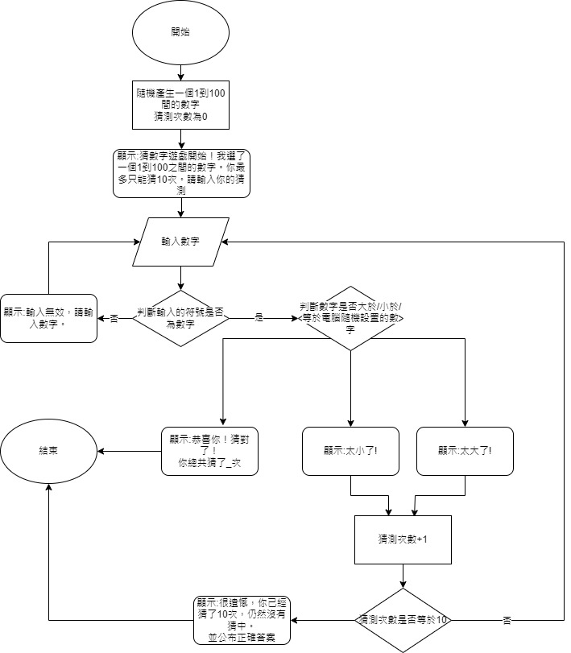

- 操作說明與測試結果
  - 初始畫面

  - 當輸入數字大於電腦隨機產生之數字
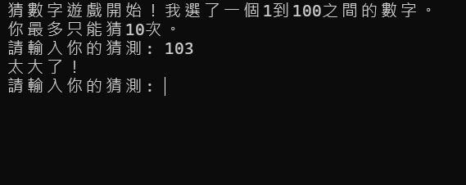
  - 當輸入數字小於電腦隨機產生之數字
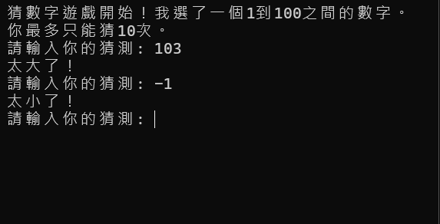
  - 當輸入數字等於電腦隨機產生之數字
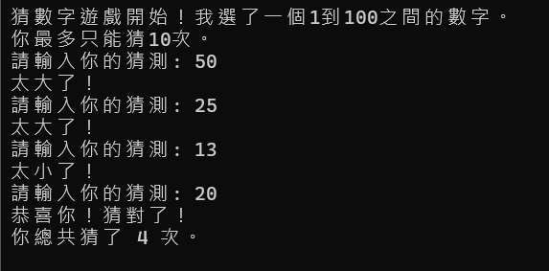
  - 當輸入的不是數字
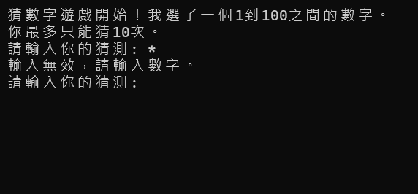
  - 當猜測次數超過10次
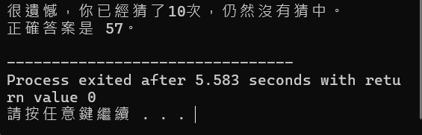
- 專題結果與討論
這次的專題是將之前用 Python 製作的遊戲改良並轉為 C++ 版本。相比之前使用 Python，我發現 C++ 的程式碼更為淺顯易懂。或許是因為這半年的學習讓我對 Python 和 C++ 都有了更深入的理解，也可能是這次的專題主題相對簡單，總之這次的製作流程進行得非常順利。
關於這次主題的選定，起初我打算製作文字式冒險遊戲。然而，在過程中我發現這類遊戲會產生大量的文字指令，導致遊戲變得過於複雜，而且一直無法確定合理的遊戲結束條件。因此，我決定放棄已經製作到一半的文字式冒險遊戲，轉而嘗試架構相對簡單的猜數字遊戲。
在整個專題製作過程中，我學到了如何在不同編程語言間轉換並改進遊戲設計，也提升了自己在程式設計上的能力。這次的專題不僅讓我更加熟悉 C++，還讓我體會到在設計遊戲時，需要在複雜性和可行性之間找到平衡。我相信這些經驗將在我未來的學習和工作中發揮重要作用。

